Sportività e sostenibilità ambientale,
le proposte di Pininfarina al Salone di Torino

Debutto italiano per la supersportiva Fittipaldi EF7 Vision Gran Turismo by Pininfarina

Anima “eco-friendly” per la pluripremiata bicicletta elettrica Pininfarina

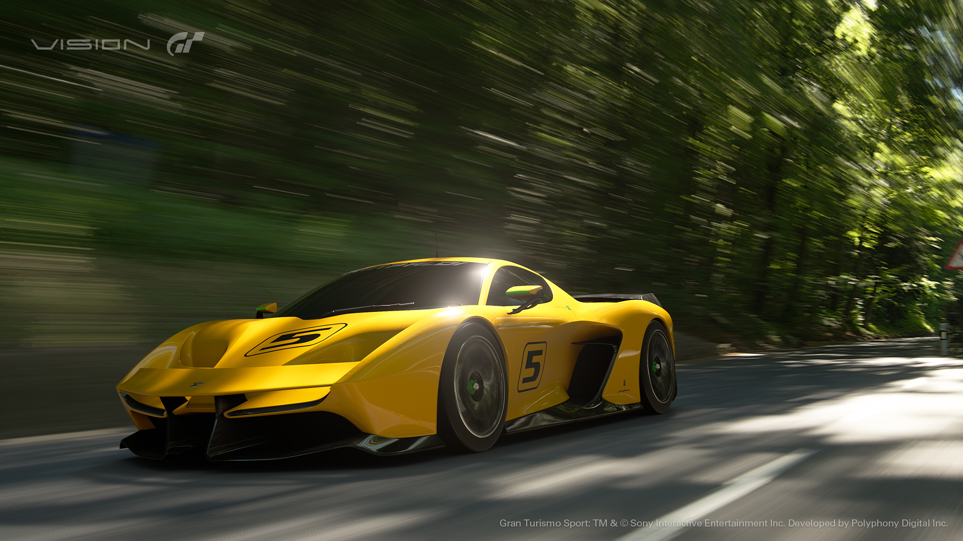
Torino, 1° giugno 2017 – La doppia anima Pininfarina, sportiva ed ecosostenibile, va in mostra al Salone di Torino dal 7 all’11 giugno al Parco Valentino. Debutta in Italia la Fittipaldi EF7 Vision Gran Turismo by Pininfarina, supercar da pista realizzata per il Campione mondiale di F1 Emerson Fittipaldi. Al suo fianco, sullo stand Pininfarina, E-voluzione, la prima bicicletta elettrica nata dalla collaborazione tra Pininfarina e Diavelo, membro di Accell Group, già vincitrice dei premi Eurobike Award 2016, iF Design Award 2017 e German Design Award 2017.

“A chi visiterà il Salone della nostra Città vogliamo raccontare la versatilità della nostra Azienda, capace da una parte di realizzare grandi Fuoriserie a quattro ruote, dall’altra di esprimere i propri valori anche in progetti non automotive unendo la ricerca stilistica alla sostenibilità ambientale - commenta Paolo Pininfarina, Presidente di Pininfarina. - La EF7 è un’auto entusiasmante che incorpora il DNA di Pininfarina quanto a stile e innovazione, l’esperienza di Emerson nelle competizioni e le impeccabili competenze progettistiche di HWA AG. Lo stesso carattere sportivo si ritrova nella E-voluzione, una bici in grado di garantire prestazioni elevate e grande comfort”.

Supercar ultraleggera, tutta in fibra di carbonio, la EF7 realizza il sogno di Fittipaldi di produrre un’auto con eccezionali capacità corsaiole, per piloti di qualsiasi livello. Unendo la forma slanciata ad un rapporto peso-potenza straordinario, il tema ispiratore del design della supercar – uno squalo, ideato da Emerson – trova espressione nell'assetto aerodinamico sbalorditivo che si rispecchia nelle linee filanti e aggressive; nell'estetica decisa ma di grande purezza e bellezza; nel perfetto equilibrio tra emozioni e funzionalità, tipico dello stile Pininfarina.

La maneggevolezza e le prestazioni eccezionali, ma sempre controllabili, della EF7 sono realizzate grazie ad un potente motore V8 ad aspirazione naturale, al cambio integrato, alle sospensioni e al sistema frenante sviluppato da HWA AG e ad un telaio ultra leggero, in fibra di carbonio, con un centro di gravità eccezionalmente basso. La scocca in fibra di carbonio è un guscio di sicurezza appositamente studiato per conducente e passeggero, che consente al pilota di sentirsi a proprio agio, anche guidando al limite.

La bici elettrica E-voluzione combina proprio la lunga tradizione di Pininfarina nel design di auto sportive e la vocazione per la ricerca di soluzioni eco-friendly con la tecnologia all’avanguardia di Accell Group nel settore biciclette.

E-voluzione è innovativa da molteplici punti di vista. La parola chiave del progetto è Integrazione. Sviluppata con una filosofia di design “olistica” (totale), tutte le parti ed i componenti sono perfettamente integrati nella struttura della bicicletta: la batteria (tecnologia brevettata), il motore centrale, il manubrio e l’attacco manubrio, il computer di bordo, il cablaggio. Il vantaggio di questo elevato livello di integrazione di tutti i componenti non è solo estetico ma anche funzionale in quanto esso significa miglior distribuzione del peso, miglior bilanciamento e maggior comfort e performance alla guida.

Grazie all’utilizzo del carbonio nel telaio e nei componenti (manubrio e forcella), la bicicletta è super leggera a confronto con le migliori bicilette sul mercato (solo 17,9 kg). Inoltre, il telaio in carbonio è realizzato con una tecnologia innovativa (carbon autoclave). I vantaggi della leggerezza sono la manovrabilità e le maggiori performance.

Forte innovazione anche nel motore e nella trasmissione. Il motore centrale (high torque) della Tedesca Brose è completamente integrato al telaio in carbonio. La trasmissione a cinghia garantisce una guida super silenziosa e zero manutenzione. Inoltre la batteria Panasonic brevettata ed integrata nel telaio (500W – 13,6A – 36V) è completamente integrata nel telaio ed è semplice da rimuovere per la ricarica. La bicicletta è completata da freni a disco idraulici e da cambio Shimano.

www.pininfarina.com | www.facebook.com/PininfarinaSpA | Instagram @pininfarina_official

www.youtube.com/pininfarinaofficial | store.pininfarina.com | Twitter @PininfarinaSpA

Contatti:

Francesco Fiordelisi, Responsabile Comunicazione, tel. 011.9438105 e-mail f.fiordelisi@pininfarina.it

